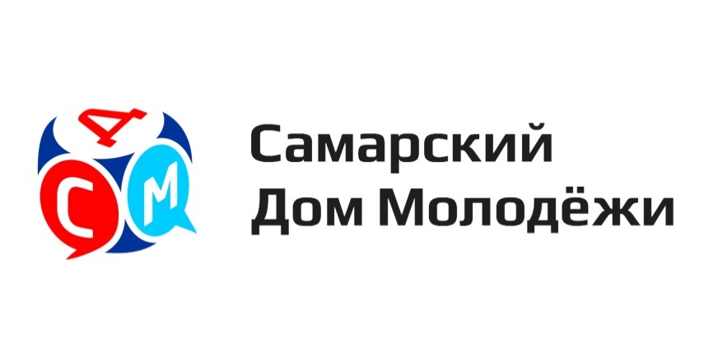

Пресс-релиз
Стать лучшим студентом области!

Идет прием заявок на участие в одном из самых престижных конкурсов области, посвященных достижениям студенчества - конкурс по присуждению Премии в области развития профессионального образования Самарской области «Студент года-2017».
Уже 6 год «Студент года» награждает лучших молодых людей области, является площадкой для дальнейшего развития студентов, полезных знакомств и хорошим трамплином в карьерном росте. Подтверждением тому – успех победителей конкурса прошлых лет. Кристина Попова, которая получила гран-при конкурса, сегодня возглавляет молодежных форум «iВолга», Депутат Совета депутатов Октябрьского внутригородского района г.о. Самара первого созыва, а победитель в номинации «Интеллект года» Александр Токар является председателем молодежного Правительства Самарской области.
Конкурс проходит в нескольких номинациях: «Гран-при «Студент года 2017»»; «Студенческая творческая личность года»; «Студенческий творческий коллектив года»; «Спортсмен года»; «Спортивная команда года»; «Журналист года»; «Студенческое СМИ года»; «Доброволец года»; «Студенческий лидер вуза»; «Интеллект года»; «Студенческий лидер ссуза» и «Молодой профессионал года». Лауреатов выбирают в 2 этапа: заочный, где молодые люди приносят свое портфолио конкурсной комиссии и присылают его на почту studentgoda63@gmail.com; и очный, где студенты рассказывают о своих достижениях членам жюри лично.
Победителей и лауреатов конкурса награждят первые лица области в рамках торжественной церемонии в МТЛ «Арена». Победителю в номинации «Гран-при «Студент года 2017»» награду вручит лично Губернатор Самарской области Николай Меркушкин.
Подать заявку на участие можно до 12 мая, для этого студентам необходимо собрать портфолио своих достижений, принести его в Самарский Дом молодежи (проспект Ленина, 3) и отправить электронный вариант на почту studentgoda63@gmail.com.
Стать участником могут студенты профессиональных образовательных организаций и образовательных организаций высшего образования, студенческих организаций и объединений, молодежных организаций, за плечами которых уже есть достижения в различных областях научной, общественной, профессиональной деятельности.
Оценивать участников будет профессиональное жюри, в состав которого войдут представители различных сфер жизни региона – деятели творческой и научной отрасли, лидеры сферы образования и представители органов власти.
Организаторами Конкурса являются Министерство образования и науки Самарской области, Департамент по делам молодежи Самарской области, совет ректоров вузов высшего образования Самарской области, совет директоров профессиональных образовательных организаций Самарской области, Департамент культуры и молодежной политики Администрации городского округа Самара, Ассоциация профсоюзных организаций студентов Самарской области.

Просим оказать помощь в распространении информации через ваши информационные каналы.
Дополнительная информация: Наталья Денисова, главный специалист информационно-аналитического отдела МБУ г.о. Самара «СДМ», 8(846) 341-45-17, 8 (987) 953-78-08, e-mail: public@samdm.ru, на официальном сайте http://samdm.ru/ или в социальной сети Вконтакте https://vk.com/sdmsamara

